**Инструкция по установке ПО МАГ.ТРЕВЕЛ на сервер**

**Требования к установке:**

1. Операционная система Windows Server 2012 или выше;
2. SQL Server версии 2012 или выше.
3. .NET Framework 4.8

**Ход установки**

1. Установить IIS;
2. Установить дополнительные компоненты Windows. Для этого:

Открыть панель управления – Программы и компоненты – Включение и отключение компонентов Windows

Во вкладке роли должны быть отмеченные следующие пункты:

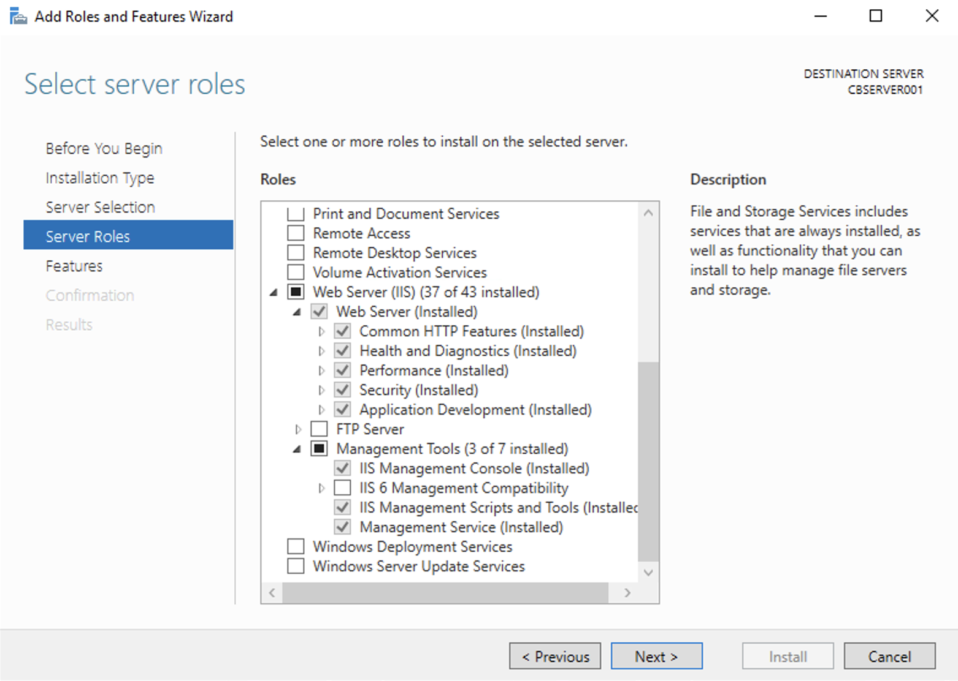

Во вкладке компоненты должны быть отмеченные следующие пункты:

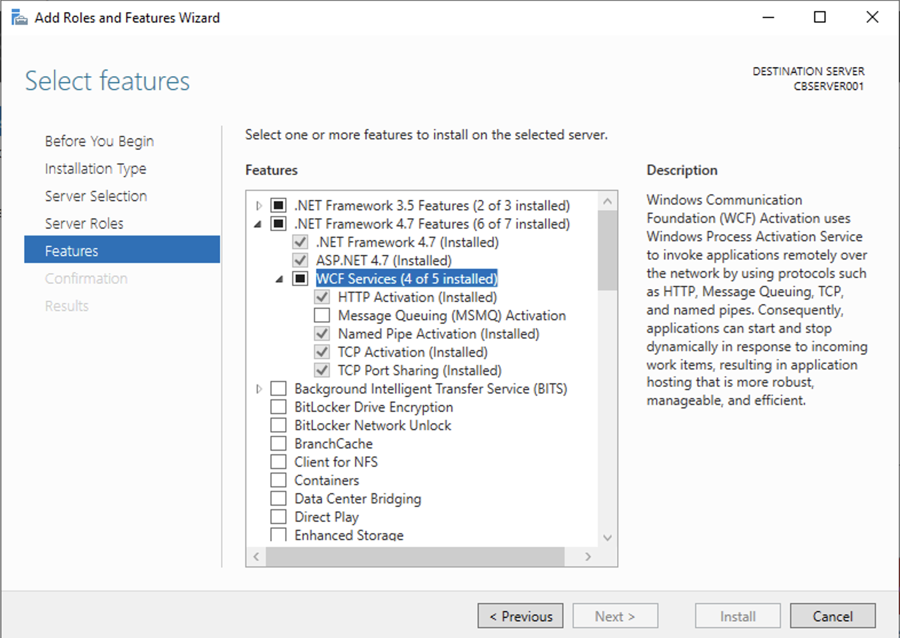

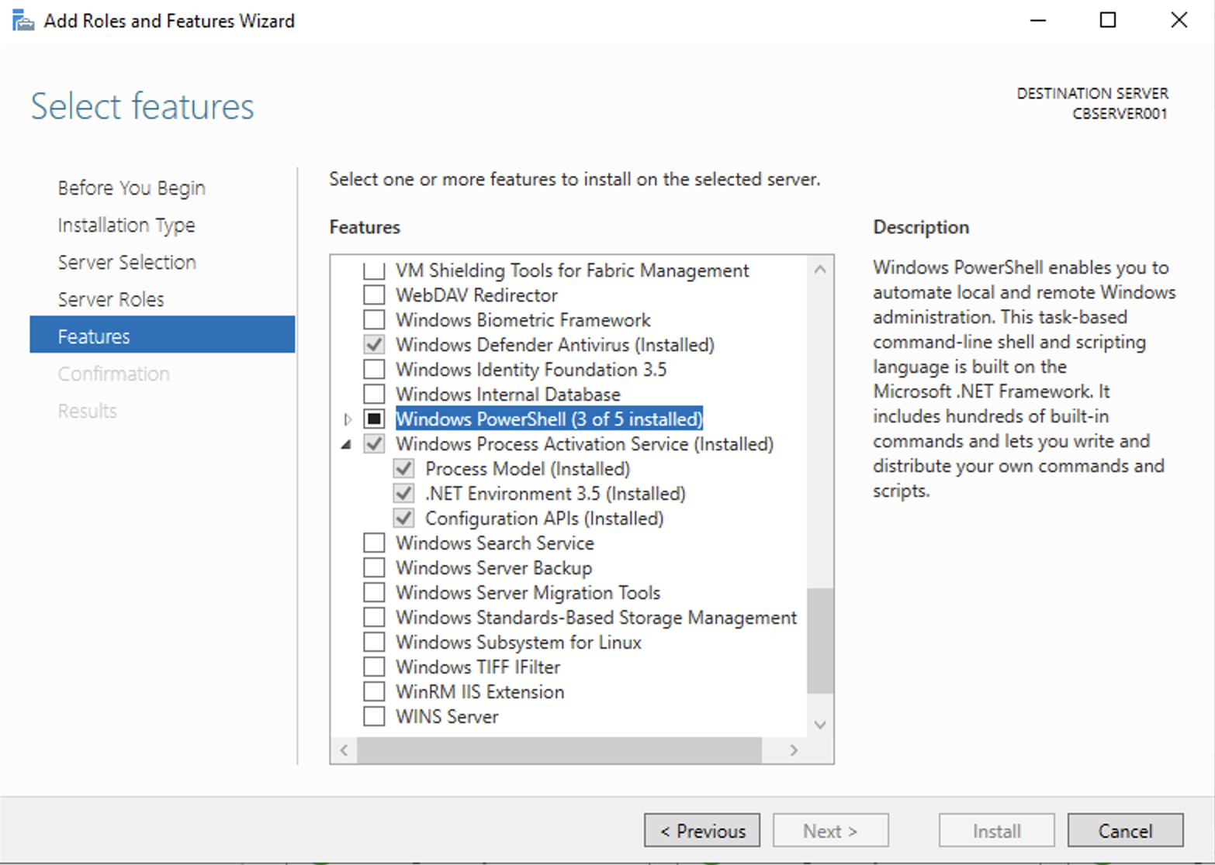

Нажать установить. Необходимые компоненты будут установлены. По окончании, установки перезагрузить компьютер.

1. Создать пользователя SQL Server, который в дальнейшем будет использоваться для доступа к БД со стороны сервисов;
2. Создать БД BackOfficeJobsModel с помощью бекапа BackOfficeJobsModel.bak из установочного архива. Дать пользователю, созданному в пункте 3 полные права на эту БД.
3. Создать БД TourAgentModel с помощью бекапа TourAgentModel.bak из установочного архива. Дать пользователю, созданному в пункте 3 полные права на эту БД.
4. Создать БД TourClientModel с помощью бекапа TourClientModel.bak из установочного архива. Дать пользователю, созданному в пункте 3 полные права на эту БД.
5. Создать новую БД TourClientSessionState и на ней выполнить скрипт создания таблиц из файла TourClientSessionState.sql
6. Перейти в панель управления IIS (Internet Information Service)
7. Создать веб сайт, например 2015.mag.travel по пути C:\inetpub\wwwroot\2015.mag.travel
8. Создать сертификат для настройки https (понадобится для шага 7)
9. Настроить привязки сайта, например на localhost должно быть 2 привязки с http и https
10. Скопировать в каталог сайта из установочного архива 3 папки: MasterAgentBackOffice, TourClient, BackOfficeSchedule и файлы favicon.ico, web.config, index.html
11. Внутри сайта создать приложение MasterAgentBackOffice (с помощью пункта контекстного меню сайта «Convert to application»). В расширенных свойствах приложения указать разрешенные протоколы - http,net.pipe;

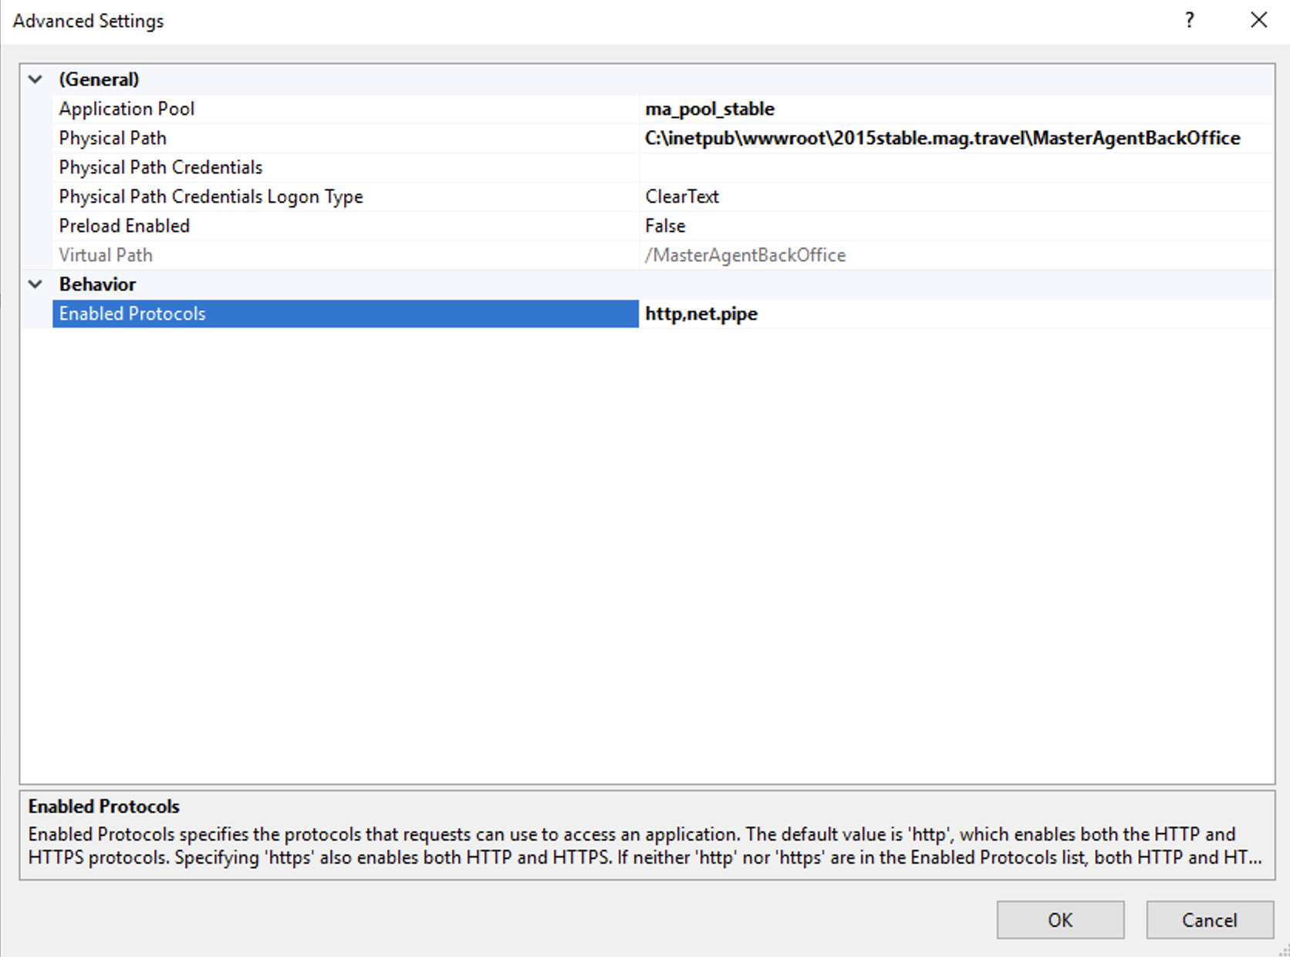

1. Внутри сайта создать приложение TourClient (с помощью пункта контекстного меню сайта «Convert to application»);
2. Сгенерировать machineKey для приложения TourClient. Для этого в IIS менеджере выбрать приложение TourClient в секции ASP.NET выбрать Machine Key. В правой части экрана нажать кнопку «Generate Keys» и затем нажать кнопку «Apply». Сгенерированный ключ должен появиться в файле TourClient/Web.config.
3. В папке MasterAgentBackOffice открыть файл web.config В разделе appSettings в поле с ключом connectionString указать данные для подключения к БД в строке Data Source=localhost;Initial Catalog=TourAgentModel;User ID=sa;Password=pass вместо sa указать имя пользователя для sql server, вместо sa указать пароль пользователя для sql server В разделе connectionStrings в поле add указать данные для подключения к БД в строке Data Source=localhost;initial catalog=TourAgentModel;persist security info=True;User ID=sa;Password=pass;MultipleActiveResultSets=True;App=EntityFramework вместо sa указать имя пользователя для sql server, вместо sa указать пароль пользователя для sql server
4. В папке TourClient открыть файл web.config В разделе connectionStrings в поле с ключом TourClientConnectionString указать данные для подключения к БД в строке Data Source=localhost;Initial Catalog=TourClientModel;User ID=sa;Password=pass;MultipleActiveResultSets=True;App=TourClientReal вместо sa указать имя пользователя для sql server, вместо sa указать пароль пользователя для sql server. В разделе connectionStrings в поле с ключом TourClientSessionStateConnection указать данные для подключения к БД в строке Data Source=localhost;Initial Catalog=TourClientSessionState;User ID=sa;Password=pass;MultipleActiveResultSets=True;App=TourClientReal вместо sa указать имя пользователя для sql server, вместо sa указать пароль пользователя для sql server.
5. В папке BackofficeSchedule открыть файл BackOfficeScheduleService.exe.config В разделе appSettings в поле с ключом fake_connection и jobs_store указать данные для подключения к БД в строках Data Source=localhost;Initial Catalog=FAKE_DATABASE_NAME;User ID=sa;Password=pass и Data Source=localhost;Initial Catalog=BackofficeJobsModel;User ID=sa;Password=pass;MultipleActiveResultSets=True;App=MasterAgentServiceTest вместо sa указать имя пользователя для sql server, вместо sa указать пароль пользователя для sql server
6. В папке BackofficeSchedule открыть файл BackOfficeScheduleService.exe.config В разделе appSettings в поле с ключом address указать урл для вспомогательной веб службы по умолчанию указан порт 8080 можно оставить его. Порт должен быть доступен. Нелокальный доступ к по этому порту нежелателен. В случае изменения адреса с дефолтного соответствующий урл нужно будет также изменить в MasterAgentWebService/web.config
7. Установить Windows службу, скопированную в папку с сайтом из установочного архива. Для этого открыть командную строку с правами администратора и выполнить следующие команды:

sc create BackofficeSchedule start=auto binpath=C:\inetpub\wwwroot\cbreal.megapolus-tours.ru\BackofficeSchedule\BackofficeScheduleService.exe

sc start BackofficeSchedule

* при установке сервиса в папку отличную от C:\inetpub\wwwroot\cbreal.megapolus-tours.ru\BackofficeSchedule указать эту папку

21. Настроить Kafka и сделать её доступной по адресу kafka:9092 Можно использовать любой другой урл, в таком случае его нужно прописать в MasterAgentWebService/web.config В разделе appSettings в поле с ключом kafkaBootstrapUrl и в TourClient/web.config В разделе appSettings в поле с ключом kafkaBootstrapUrl

22. Установить сертификат из установочного архива testcert.pfx

Двойной клик по testcert.pfx в обозревателе windows. В первом диалоге выбираем "Локальный компьютер" (LocalMachine)

Второй диалог.

Пароль: 4fiT8jh21PM

Галки:

1. Пометить этот ключ как экспортируемый;

2. Включить все расширенные свойства.

Третий диалог.

Поместить все сертификаты в следующее хранилище:

Доверенные лица (TrustedPeople)

* В качестве альтернативы можно создать отдельный сертификат и прописать его настройки в конфигах приложений TourClient/Web.config и MasterAgentBackOffice /Web.config

В БД TourClientModel должен быть прописан адрес веб сервиса MasterAgentBackOffice

Проверить его можно командой:

select BackofficeUrl from Partners where Code = '302'

По умолчанию используется локальный адрес:  
https://localhost/MasterAgentBackoffice/MasterAgentWebService.svc

Если веб сервис установлен по другому адресу можно изменить его командой:

update Partners set BackofficeUrl = 'https://localhost/MasterAgentBackoffice/MasterAgentWebService.svc' where Code = '302'

указав нужный адрес, который должен заканчиваться на /MasterAgentWebService.svc

На этом установка выполнена. Можно в браузере открыть <https://localhost> (либо домен настроенный для сайта). Страницу нужно открывать через https.

Для авторизации можно использовать следующие данные:  
ID партнера: 302

Логин: admin

В качестве пароля пустая строка

Затем можно указать нужный пароль в администрировании в пользователях.